排查防汛隐患 守牢养老阵地
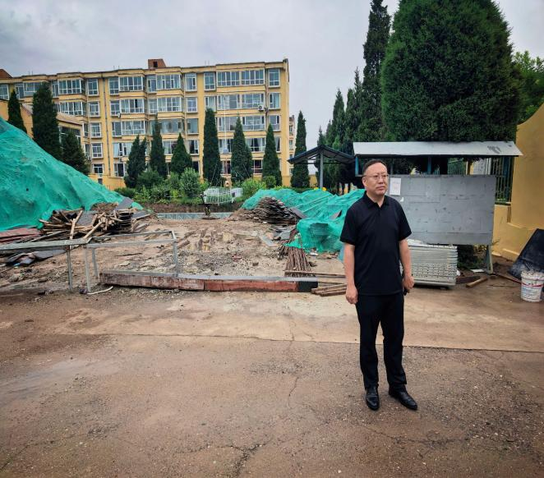
8月11日，县政府召开安排防范台风“白海豚”防汛调度会，我局高度重视，坚决贯彻上级关于防汛防台决策部署，压紧压实民政系统防汛责任，全力保障养老机构、日间照料中心、流浪乞讨人员等服务对象生命财产安全。现将有关情况汇报如下：
8月12日，县民政局领导，先后深入路家村、秀水、上社敬老院开展防汛安全专项检查。
实地查看各敬老院排水系统、屋面、围墙护坡、配电房等重点部位，细致排查屋顶渗漏、管道堵塞、线路受潮等安全隐患。现场查阅防汛应急预案、值班值守台账、应急演练记录，仔细清点沙袋、抽水泵等防汛物资储备情况，详细询问气象预警传递、险情发生后老年人转移避险处置流程。
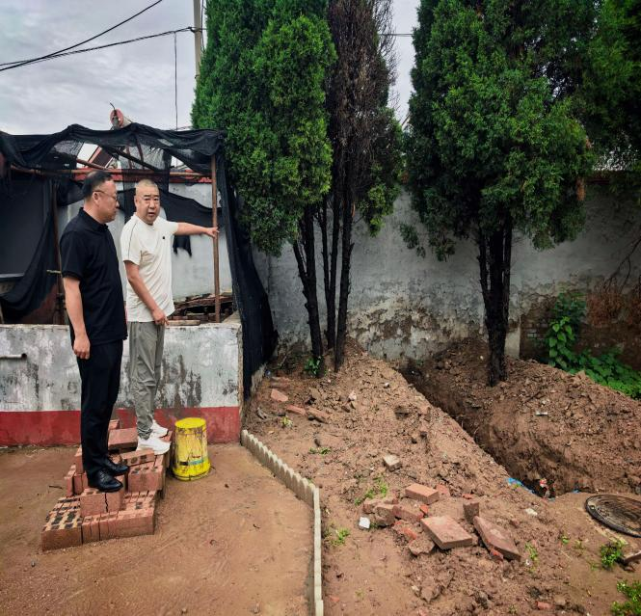
县局领导强调，敬老院供养老人行动能力弱，防汛避险任务重。要求各养老机构压实主体责任，密切关注雨情预警，严格落实24小时值班值守制度；对排查发现的隐患建立台账，做到立行立改；配齐防汛物资，熟练掌握人员疏散转移流程，遇极端天气第一时间做好老人转移安置，牢牢守住院内老人生命财产安全底线。
下一步，县民政局将持续强化养老机构汛期风险排查，坚持问题闭环整改，压紧压实各方责任，切实筑牢全县养老领域防汛安全防线。

